Главное управление МЧС России по г. Москве
Управление по Троицкому и Новомосковскому АО
117574, г. Москва, ул. Голубинская, д. 6А, тел.+7(495)421-83-17, email:mchs.nitao@mail.ru

Что такое пункты обогрева и питания?
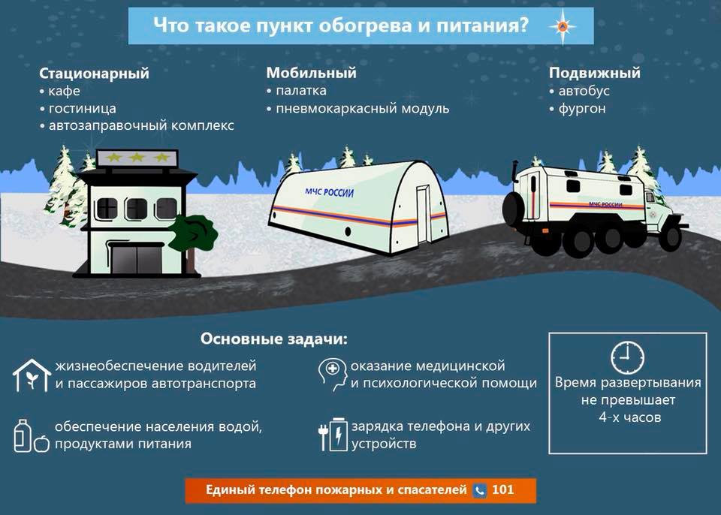

При неблагоприятных погодных условиях возрастает риск возникновения чрезвычайных ситуаций на автодорогах: нарушения дорожного движения, образования заторов. С целью минимизации последствий непогоды и обеспечения безопасности, сохранения жизни и здоровья людей на автомобильных дорогах федерального значения, развертываются пункты обогрева и питания.

Тел. пожарной охраны – «101»
Единый телефон доверия
Главного управления МЧС России по г. Москве: +7(495) 637-22-22
mchs.qov.ru – официальный интернет сайт МЧС России

